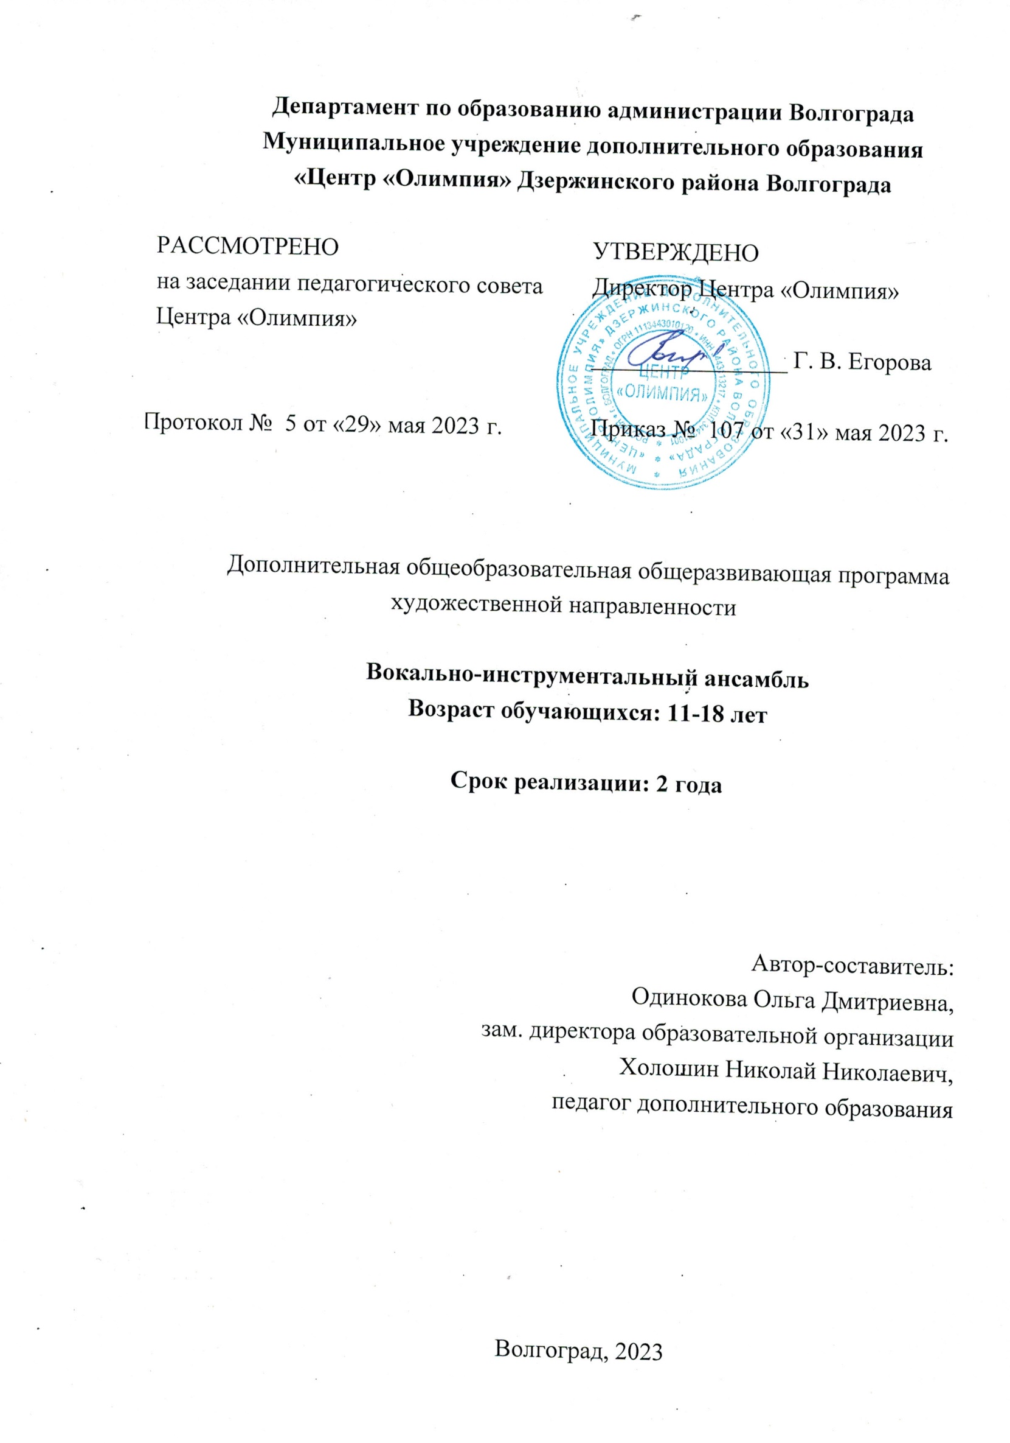
1. «Комплекс основных характеристик образования».
Пояснительная записка
  - Направленность. Дополнительная общеобразовательная общеразвивающая программа «Вокально-инструментальный ансамбль» (далее – Программа) художественной направленности, так как направлена на формирование навыков обращения с музыкальными инструментами, включает в себя изучение художественного творчества и воспитание эстетического музыкального вкуса.
  - Актуальность данной программы обусловлена тем, что сегодня
современное общество формирует запрос на свободную, инициативную, творческую личность, обладающую высоким уровнем духовности и интеллекта. Игра в ансамбле стимулирует развитие художественного вкуса, помогает преодолеть неуверенность в себе, сплачивает детский коллектив и при правильном подборе репертуара воспитывает по-настоящему культурного человека.
Активная музыкально-творческая деятельность, самовыражение через музицирование в вокально-инструментальном ансамбле способствует общему развитию музыкальной культуры у обучающихся, развитию у них чувства ответственности, взаимоуважения, общей культуры общения в коллективе. Широкий культурный кругозор, свобода мышления и самовыражения, творческий подход, развитые в школьные годы, дадут подростку возможность более успешно реализоваться во взрослой жизни, в своей профессиональной деятельности, в коммуникативной сфере.
  - Педагогическая целесообразность программы обусловлена тем, что занятия в ансамбле оказывают влияние на эмоционально-эстетическое развитие личности обучающегося, способствуют развитию музыкальной памяти, выработке и развитию интонационного и ладового слуха, развитию творческой фантазии. Правильно организованная и тщательно продуманная работа вокально-инструментального ансамбля способствует подъему общей музыкальной культуры, развивает чувство коллективизма, ответственности, а также формирует нравственные музыкально-эстетические взгляды, мировоззрение обучающихся. Поддержка талантливых обучающихся проявляется в реализации их творческих замыслов; развитием музыкально-исполнительских умений и навыков.
  - Отличительные особенности данной дополнительной общеобразовательной программы от уже существующих программ является нацеленность на обучение обучающихся слушать, различать и исполнять музыкальные партии произведений мировой значимости в составе группы с различными музыкальными инструментами с раннего возраста; совершенствовать творческие умения и навыки, а также привить свободу мысли в создании собственных музыкальных композиций, отучить от современных музыкальных стереотипов и клише.
Кроме того, программа предусматривает создание условий для целенаправленного развития навыков общения и коллективизма у подростков в условиях детского творческого коллектива.
  - Адресат программы. Программа предназначена для обучающихся в возрасте от 11 до 18 лет включительно, обучающихся среднего и старшего школьного возраста. Набор проводится независимо от уровня их подготовки и музыкальных способностей.
Средний школьный возраст – самый благоприятный для творческого
развития. В этом возрасте обучающимся нравится решать проблемные ситуации, находить сходство и различие, определять причину и следствие. Им интересны внеклассные мероприятия, в ходе которых можно высказать свое мнение и суждение. Самому решать проблему, участвовать в дискуссии, отстаивать и доказывать свою правоту.
Особенностями старшего школьного возраста являются:
- наступление психической зрелости;
- стремление к сравнениям;
- преобладание в познавательной деятельности абстрактного мышления;
- стремление глубже понять сущность и причинно-следственные связи изучаемых предметов и явлений;
- более развиты чувства и волевые процессы.
Старший школьный возраст - период, когда у человека формируется определенный тип мышления, характер и привычки. Это период взросления и формирования личности. У обучающихся появляется возможность проявить себя в различных видах деятельности. В этот период происходит переосмысление ценностей, выбор жизненных ориентиров и формирование мировоззрения. У обучающихся появляется желание выделиться, отличаться от сверстников. Это можно сделать с помощью новых идей, которые они будут реализовывать в свободное время.
Особенностями старшего школьного возраста являются:
- наступление психической зрелости;
- стремление к сравнениям;
- преобладание в познавательной деятельности абстрактного мышления;
- стремление глубже понять сущность и причинно-следственные связи
изучаемых предметов и явлений;
- более развиты чувства и волевые процессы.
1.6. Уровень программы, объем и сроки реализации программы. Программа рассчитана на 2 года обучения и разделяется по уровням сложности: 1 год обучения – базовый уровень (160 часов); 2 год обучения – продвинутый уровень (200 часов).
  - Форма обучения – очная.
  - Режим занятий. Периодичность занятий: 1 год обучения – 2 раза в неделю по 2 академических часа; 2 год обучения – 3 раза в неделю по 2 и 1 академических часа. Режим занятий составляется в соответствии с требованиями СанПиН с обязательным 10-минутным перерывом.
1.9. Особенности организации образовательного процесса. Формируются группы обучающихся одной возрастной категории постоянного состава.
В ходе реализации данной программы очень важна непременная установка педагога на создание климата доверия и психологической безопасности на занятиях, на безоценочность и поддержание атмосферы постоянного личностного роста, на поощрение новых оригинальных идей и проявления творческой активности подростков.
На протяжении всего обучения темы изучаются последовательно, по принципу «от простого к сложному», от «известного к неизвестному», т.е. последовательность освоения учебного материала программы имеет линейный характер.
Основной формой обучения является учебное занятие. Программой предусмотрено проведение групповых занятий.
1.10. Цель программы: развитие музыкальных способностей обучающихся и формирование музыкальной культуры личности для осуществления социально-значимой творческой деятельности через вокально-инструментальное исполнительство.
1.11. Задачи программы:
1 год обучения – базовый уровень.
Предметные:
- формировать базовые знания жанров музыки, выразительных средств музыкального языка;
- формировать знания творчества выдающихся музыкантов, ансамблей;
- формировать навыки игры на музыкальном инструменте, в вокально-инструментальном ансамбле;
- формировать навыки слышать во время игры звучание своего инструмента, всего ансамбля;
- научить владеть эстетикой эстрадного исполнения;
- научить правильно понимать роль своей партии в общем звучании ансамбля и исполнять ее, следуя указаниям автора.
Метапредметные:
- развивать музыкально-эстетический вкус;
- формировать и развивать музыкальные способности;
- развивать творческую активность;
- формировать навыки самостоятельного осмысленного музицирования;
- формировать коммуникативные умения и навыки общения в социуме.
Личностные:
- формировать интерес к музыкальной культуре;
- воспитать взаимопонимание, уважение социума;
- формировать готовность и способность к саморазвитию и личностному самоопределению.
2 год обучения – продвинутый уровень.
Предметные:
- совершенствовать знания об инструменте, практическом его освоении;
- развивать знания о теории музыки;
- формировать знания творчества выдающихся музыкантов, ансамблей;
- расширить знания о различных современных музыкальных жанрах, стилях, направлениях и истории их развития; их особенности, характеристики и составляющие;
- формировать представление об особенности базовых техник игры на музыкальных инструментах, в зависимости от музыкального стиля;
- формировать знания о функции музыкальных инструментов, используемых в вокально-инструментальном ансамбле;
- сформировать умение строить и исполнять собственные партии произведений, импровизировать.
Метапредметные:
- формировать способность овладения способов решения поискового и творческого характера;
- формировать культурно-познавательную, коммуникативную эстетическую компетентности;
- формировать опыт в вокально-инструментальной деятельности.
Личностные:
- формировать эстетические потребности, ценности и художественный вкус;
- формировать потребность опыта творческой деятельности в вокально- инструментальном жанре;
- формировать бережное заинтересованное отношение к культурным традициям и искусству своей страны, нации, этнической общности.

1.12. Учебный план
1 год обучения
№ | Название темы | Количество часов |  |  | Форма аттестации/контроля
 |  | Всего | Теория | Практика
1 | Вводное занятие. Техника безопасности | 2 | 2 | - | Беседа
2 | Знакомство с музыкальным инструментом | 6 | 3 | 3 | Педагогическое наблюдение, опрос, прослушивание
3 | Стили современной музыки | 4 | 2 | 2 | Педагогическое наблюдение, опрос, прослушивание
4 | Составы вокально-инструментальных ансамблей | 2 | 1 | 1 | Педагогическое наблюдение, опрос, прослушивание
5 | Основы музыкальной грамоты | 10 | 5 | 5 | Педагогическое наблюдение, анализ творческой деятельности, прослушивание
6 | Базовые техники игры на инструментах в ВИА | 8 | 4 | 4 | Педагогическое наблюдение, анализ творческой деятельности, прослушивание
7 | Гармония и мелодия | 4 | 2 | 2 | Педагогическое наблюдение, анализ творческой деятельности, прослушивание
8 | Развитие чувства ритма | 4 | 2 | 2 | Прослушивание
9 | Музыкальный слух. Развитие музыкального слуха | 2 | 1 | 1 | Прослушивание
10 | Создание ансамбля | 2 | 1 | 1 | Прослушивание
11 | Структура композиции | 2 | 1 | 1 | Прослушивание
12 | Промежуточная аттестация | 2 | 1 | 1 | Промежуточная диагностика, анализ творческой деятельности, прослушивание
13 | Работа над выбранным произведением | 82 | 20 | 62 | Педагогическое наблюдение, анализ творческой деятельности, прослушивание
14 | Сочинительство и импровизация | 14 | 4 | 10 | Педагогическое наблюдение, анализ творческой деятельности, прослушивание
15 | Секреты самосовершенствования | 4 | 1 | 3 | Педагогическое наблюдение, анализ творческой деятельности, прослушивание
16 | Психология сценического успеха | 9 | 3 | 6 | Прослушивание
17 | Итоговая аттестация. Концерт | 2 | - | 2 | Выступление
18 | Итоговое занятие | 1 | 1 | - | Анализ творческой деятельности
 | ИТОГО | 160 | 54 | 106

2 год обучения
№ | Название темы | Количество часов |  |  | Форма аттестации/контроля
 |  | Всего | Теория | Практика
1 | Вводное занятие. Техника безопасности | 2 | 2 | - | Беседа
2 | Музыкальная грамота | 35 | 16 | 19 | Педагогическое наблюдение, анализ творческой деятельности, прослушивание
3 | Современные приемы игры на электрогитаре, бас-гитаре, ударной установке | 35 | 13 | 22 | Педагогическое наблюдение, анализ творческой деятельности, прослушивание
4 | Промежуточная аттестация | 2 | 1 | 1 | Промежуточная диагностика, анализ творческой деятельности, прослушивание
5 | Основы звукорежиссуры | 25 | 9 | 16 | Педагогическое наблюдение, анализ творческой деятельности, прослушивание
6 | Ансамблевая работа. Работа над выбранным произведением | 71 | 14 | 57 | Педагогическое наблюдение, анализ творческой деятельности, прослушивание
7 | Сочинение и импровизация | 20 | 8 | 12 | Педагогическое наблюдение, анализ творческой деятельности, прослушивание
8 | Концертная и студийная деятельность | 7 | 3 | 4 | Педагогическое наблюдение, анализ творческой деятельности, прослушивание
9 | Итоговая аттестация. Концерт | 2 | - | 2 | Выступление
10 | Итоговое занятие | 1 | 1 | - | Анализ творческой деятельности
 | ИТОГО | 200 | 67 | 133

1.13. Содержание программы
1 год обучения
1. Вводное занятие. Техника безопасности (2 часа)
Теория: знакомство с музыкальными предпочтениями обучающихся, и их уровнем навыка игры на музыкальном инструменте. Правила поведения на занятии, работа с музыкальным оборудованием, правила взаимодействия в ансамбле.
Форма контроля: беседа.
- Знакомство с музыкальным инструментом (6 часов)
Теория: знакомство с музыкальными инструментами: правила подключения инструментов, настройка, сопутствующие аксессуары. Вспомогательное оборудования.
Практика: проба музыкального инструмента в своих руках, извлечение первых звуков. Проигрывание, анализ звучания инструментов по отдельности. Проигрывание и прослушивание совместного звучания инструментов.
Форма контроля: педагогическое наблюдение, опрос, прослушивание.
- Стили современной музыки (4 часа)
Теория: история музыкальных жанров в контексте исторических эпох. Развитие музыкальных стилей в 20 веке. Предпосылки возникновения стиля. Разбор, обсуждение, выявление общих и отличительных особенностей стилей музыки от этно до рока и поп стилей. Музыка в России. Академическая, фольклор и все направления популярной развлекательной музыки. Интеграция музыки в общественные процессы, связь с историческими событиями.
Практика: прослушивание сопутствующего аудио материала. Перенос услышанного на музыкальные инструменты, разбор характерных отличий стилей.
Форма контроля: педагогическое наблюдение, опрос, прослушивание.
- Составы вокально-инструментальных ансамблей (2 часа)
Теория: разбор, обсуждение, выявление отличительных особенностей численного состава музыкальных групп. Комбо-бэнды, биг-бэнды, оркестры, малые группы. Численный состав ансамбля, в зависимости от музыкального стиля.
Практика: прослушивание сопутствующего аудио материала. Исполнение композиции дуэтом, трио, квартетом, квинтетом. Выявление особенностей звучания малых музыкальных составов.
Форма контроля: педагогическое наблюдение, опрос, прослушивание.
- Основы музыкальной грамоты (10 часов)
Теория: свойства звука. Музыкальные и шумовые звуки. Понятие высоты, длительности, тембра и громкости звука. Понятие музыкального размера, доли, такта, метра, длительности, пауз и темпа. Виды музыкальных размеров.
Практика: знакомство на практике с каждым из изученных характеристик звука. Проигрывание звуков на разных инструментах, определение параметров звука.
Форма контроля: педагогическое наблюдение, опрос, прослушивание.
- Базовые техники игры на инструментах в ВИА (8 часов)
Теория: особенности базовых техник игры на музыкальных инструментах. Особенности постановки рук, расположение пальцев. Положения инструмента, относительно тела.
Практика: извлечение звука с использованием различных приемов. Комплекс упражнений по освоению каждого из приемов. Левая и правая рука, взаимодействие, синхронизация. Просмотр обучающих примеров.
Форма контроля: педагогическое наблюдение, опрос, прослушивание.
- Гармония и мелодия (4 часа)
Теория: гармония – определение, разбор. Изучение видов гармонии. Понятия Тоники, доминанты, субдоминанты. Основные ступени. Построение аккордовых последовательностей, основанных на ступенях. Трех-аккордовые прогрессии, основанные на 1,4,5 ступенях. Круговые последовательности. Аккордовые прогрессии с добавлением 6 ступени. Минорные и модальные прогрессии. Мажорные трех-аккордные. Часто используемые.
Практика: проигрывание последовательностей аккордов, самостоятельное построение аккордов и последовательностей. Комплекс упражнений на развитие навыков построение аккордов. Построение аккордов. Обращения.
Форма контроля: педагогическое наблюдение, опрос, прослушивание.
- Развитие чувства ритма (4 часа)
Теория: ритм, его составляющие. Понятие ритмического рисунка. Ритмический рисунок в композиции. Меняющийся ритм. Понятие «брейка», «сбивки» Понятие «грува». Ритм и метроном. Понятия игры впереди клика, игра ровно в метр и с задержкой.
Практика: комплекс упражнений с хлопками. Упражнение с применением бытовых, подручных предметов. Игра на шейкерах, держим ритм. Игра на этнических инструментах: бонго, джамбэ, кахон. Просмотр примеров исполнения сложных размеров. Воспроизведение простых примеров.
Форма контроля: прослушивание.
- Музыкальный слух. Развитие музыкального слуха (2 часа)
Теория: музыкальный слух. Звуковысотный слух. Физические особенности восприятия звука человеком. Основы психо-акустики. Понимание важности слуха каждого участника ВИА.
Практика: прослушивание и определение пространственного расположения источника звука. Ближе-дальше. Громче-тише. Выше-ниже. Динамика и оттенки. Исполнение на музыкальных инструментах. Регулировки уровня громкости, тембров, применения приборов обработки звука на практике.
Форма контроля: прослушивание.
- Создание ансамбля (2 часа)
Теория: создание ансамбля, немного об акустике. Гармония. Подгруппы инструментов в оркестре.
Практика: проигрывание инструментов по подгруппам.
Форма контроля: прослушивание.
- Структура композиции (2 часа)
Теория: понятия одночастной, двухчастной и трёхчастной форм произведения. Концентрическая форма.
Практика: прослушивание аудиоматериала. Исполнение различных форм.
Форма контроля: прослушивание.
- Промежуточная аттестация (2 часа)
Теория: опрос по пройденному материалу.
Практика: отработка музыкальных упражнений по пройденному материалу.
Форма контроля: педагогическое наблюдение, опрос, прослушивание.
- Работа над выбранным произведением (82 часа)
Теория: разбор композиции произведения по форме, содержанию, музыкальной идеи и замыслу. Определение численного и качественного состава инструментов. Структура, определение тональности под вокал. Анализ аранжировки композиции и динамических оттенков партий каждого инструмента. Особенности аранжировки каждого инструмента. Выбор аранжировки максимально удовлетворяющей музыкальной идее. Обсуждение текста произведения, понимание смысла. Взаимосвязь текста и музыки, их сочетание. Анализ. Выразительные особенности. Вокальные приемы и техники в композиции. Общее восприятие и чувственно-эмоциональный образ.
Практика: проигрывание композиции по партитурам «Съем на слух». Достижение максимально возможного уровня слаженной игры всех инструментов и «музыкальности». Выработка умения слушать и слышать других участников ансамбля. Взаимодействие в процессе игры, расстановка акцентов. Применения разобранных партий и приемов с целью максимального художественного выражения.
Форма контроля: педагогическое наблюдение, опрос, прослушивание.
- Сочинительство и импровизация (14 часов)
Теория: джем-сейшены. Типы сочинения песен, отправные точки. Сочинение от гармонической последовательности.
Практика: построение аккордовых прогрессий. Импровизации на заданную тему в разных тональностях.
Форма контроля: педагогическое наблюдение, опрос, прослушивание.
- Секреты самосовершенствования (4 часа)
Теория: показ видео и аудио материала выдающихся музыкантов мира.
Практика: практика эффективного занятия Упражнение на расслабление рук. Упражнения на подвижность пальцев. Применение техник на практике.
Форма контроля: педагогическое наблюдение, опрос, прослушивание.
- Психология сценического успеха (9 часов)
Теория: составляющие успешного выступления. Настройка звука сцены. Расположение музыкального оборудования на сцене. Проверка звука. Саунд-чек. Особенности концертной деятельности. Отличия репетиционной, концертной и студийной деятельности. Работа с преодолением сценического страха и стеснения, психологических барьеров. Причины возникновения страха сцены.
Практика: расстановка и проверка музыкального оборудования. Настройка инструментов.
Форма контроля: прослушивание.
- Итоговая аттестация. Концерт (2 часа)
Практика: выступление на сцене с выбранным репертуаром.
Форма контроля: выступление.
- Итоговое занятие (1 час)
Теория: контрольный опрос.
Форма контроля: анализ творческой деятельности.

2 год обучения
1. Вводное занятие. Техника безопасности (2 часа)
Теория: знакомство с музыкальными предпочтениями обучающихся, и их уровнем навыка игры на музыкальном инструменте. Правила поведения на занятии, работа с музыкальным оборудованием, правила взаимодействия в ансамбле.
Форма контроля: беседа.
- Музыкальная грамота (35 часов)
Теория: понятия нотного стана, знаков альтерации и табулатуры. Обозначение высоты звука нотами и табулатурой. Различия способа записи музыки для разных инструментов. Разновидности «ключей», отличие, применение. Знаки динамических оттенков. Атака, тембр и спад. Сочетание различных оттенков звука. Основы акустики. Характер звучания и окраска инструментов. Типы спадов.
Практика: воспроизведение звуков по нотам и табулатурам. Знакомство на практике с каждым из изученных понятий. Извлечение звуков в сочетание с высотой и длительностью. Определение местоположение нот на грифе гитар, бас-гитары и синтезаторе, проигрывание.
Форма контроля: педагогическое наблюдение, опрос, прослушивание.
- Современные приемы игры на электрогитаре, бас-гитаре, ударной установке (35 часов)
Теория: понятия техник игры, цели их использования, окраска звучания и художественная целесообразность использования каждого из них в контексте композиции. Постановка рук. Особенности постановки пальцев и кисти левой руки.
Практика: прослушивание сопутствующего аудиоматериала. Проигрывание каждого приема.
Форма контроля: педагогическое наблюдение, опрос, прослушивание.
- Промежуточная аттестация (2 часа)
Теория: опрос по пройденному материалу.
Практика: отработка музыкальных упражнений по пройденному материалу.
Форма контроля: педагогическое наблюдение, опрос, прослушивание.
- Основы звукорежиссуры (25 часов)
Теория: назначение каждого элемента звукового оборудования. Понятие, виды, технические характеристики.
Практика: просмотр материала. Подключение элементов оборудования.
Форма контроля: педагогическое наблюдение, опрос, прослушивание.
- Ансамблевая работа. Работа над выбранным произведением (71 час)
Теория: взаимосвязь чувств и эмоций человека с динамикой исполняемой музыки. Динамика – как средство выразительности. Знаки динамических оттенков. Динамические оттенки, атака, тембры, спад. Сочетание различных оттенков звука. Основы акустики. Характер звучания и окраска инструментов. Типы спадов. Работа с преодолением сценического страха и стеснения, психологических барьеров. Причины возникновения страха сцены. понятия эмоционального исполнения, артистизм и контакт со зрителем. Составляющие успешного выступления. Подходы к работе. Ожидаемый результат.
Практика: исполнение композиций перед зрителями. Ведение концерта, артистизм.
Форма контроля: педагогическое наблюдение, опрос, прослушивание.
- Сочинение и импровизация (20 часов)
Теория: понятия джемов. Типы сочинения песен, отправные точки. Сочинение от гармонической последовательности.
Практика: импровизация в заданной тональности.
Форма контроля: педагогическое наблюдение, опрос, прослушивание.
- Концертная и студийная деятельность (7 часов)
Теория: назначение компьютерных программ при работе со звуком. Цифровая обработка звука. Интерфейс программ, их возможности.
Практика: создание партий музыкальных инструментов в программе. Редактирование имеющихся.
Форма контроля: педагогическое наблюдение, опрос, прослушивание.
- Итоговая аттестация. Концерт (2 часа)
Практика: выступление на сцене с выбранным репертуаром.
Форма контроля: выступление.
- Итоговое занятие (1 час)
Теория: контрольный опрос.
Форма контроля: анализ творческой деятельности.

1.14. Планируемые результаты освоения программы:
1 год обучения – базовый уровень.
Предметные:
- сформированность базовых знаний жанров музыки, выразительных средств музыкального языка;
- сформированность знаний о творчестве выдающихся музыкантов, ансамблей;
- сформированность навыков игры на музыкальном инструменте, в вокально-инструментальном ансамбле;
- сформированность навыка слышать во время игры звучание своего инструмента, всего ансамбля;
- владение эстетикой эстрадного исполнения;
- понимание роли своей партии в общем звучании ансамбля и исполнение ее, следуя указаниям автора.
Метапредметные:
- развитие музыкально-эстетического вкуса;
- сформированность и развитие музыкальных способностей;
- развитие творческой активности;
- сформированность навыков самостоятельного осмысленного музицирования;
- сформированность коммуникативных умений и навыков общения в социуме.
Личностные:
- сформированность интереса к музыкальной культуре;
- воспитаны взаимопонимание, уважение социума;
- сформированность готовности и способности к саморазвитию и личностному самоопределению.
2 год обучения – продвинутый уровень.
Предметные:
- совершенствованы знания об инструменте, практическом его освоении;
- развиты знания о теории музыки;
- сформированность знаний творчества выдающихся музыкантов ансамблей;
- расширены знания о различных современных музыкальных жанрах, стилях, направлениях и истории их развития; их особенности, характеристики и составляющие;
- сформированность представления об особенности базовых техник игры на музыкальных инструментах в зависимости от музыкального стиля;
- сформированность знаний о функции музыкальных инструментов, используемых в вокально-инструментальном ансамбле;
- сформированность умений строить и исполнять собственные партии произведений, импровизировать.
Метапредметные:
- сформированность способности овладения способов решения поискового и творческого характера;
- сформированность культурно-познавательной, коммуникативной, эстетической компетентности;
- сформированность опыта в вокально-инструментальной деятельности.
Личностные:
- сформированность эстетических потребностей, ценностей и художественного вкуса;
- сформированность потребности опыта творческой деятельности в вокально-инструментальном жанре;
- сформированность бережного заинтересованного отношения к культурным традициям и искусству своей страны, нации, этнической общности.

- «Комплекс организационно-педагогических условий, включающих формы аттестации»
  - Календарно-учебный график программы
Календарный учебный график программы составляется в соответствии с годовым календарным учебным графиком муниципального учреждения дополнительного образования «Центр «Олимпия» Дзержинского района Волгограда».
Количество учебных недель – 40 недель.
2.2. Условия реализации программы
Материально-техническое обеспечение:
Необходимо наличие учебного кабинета, имеющего звукоизоляцию, и помещение для хранения инструментов, нот. Помещения должны быть чисто убранными, проветренными, оснащены в соответствии с требованиями СанПиН.
Перечень оборудования, инструментов и материалов, необходимых для реализации программы:
- барабанная установка в комплекте 5 барабанов (бас-бочка, малый барабан, альтовый барабан, напольный том, хай-хетт, тарелки, набор барабанных палочек) – 1 шт.;
- синтезатор (музыкальный инструмент) – 1 шт.;
- электрическая бас-гитара – 2 шт.;
- микрофон концертный (проводной) – 2 шт.;
- электрическая гитара – 2 шт.;
- акустическая система – 1 шт.;
- микшерный пульт – 1 шт.;
- комбо-усилитель для бас-гитары – 1 шт.;
- пюпитры (6 шт.);
- коммутируемые провода и стойки под инструменты;
- аксессуары для музыкальных инструментов (набор барабанных пластиков, ключи регулировки, гитарные медиаторы, струны, тюнеры, каподастры, гитарные ремни).
Информационное обеспечение (аудио-, видео-, фото-, интернет-источники):
- аранжировки для конкретного состава, расписывание партий;
- дидактический материал, используемый педагогом;
- специальная литература (школы игры на инструментах, используемых в ВИА; сборники упражнений, пьес этюдов);
- видеозаписи концертов известных групп и своих коллективов;
- аудиозаписи групп и аудио примеры упражнений;
- ноутбук;
- программное обеспечение (Guitar Pro 5, Guitar Tux, Reaper, Nuendo).
Кадровое обеспечение: обеспечение по программе осуществляется педагогом дополнительного образования, имеющем среднее-профессиональное, высшее профессиональное образование, или прошедший профессиональную переподготовку по должности «педагог дополнительного образования».
2.3. Формы аттестации
Согласно учебному плану, формами контроля являются: беседа, педагогическое наблюдение, анализ творческой деятельности, прослушивание и выступление.
Промежуточная аттестация проводится один раз в течение реализации модуля программы по окончанию первого полугодия. Она представлена в виде промежуточной диагностики, во время которой обучающиеся демонстрируют свои навыки и способности, полученные в процессе обучения.
Уровень освоения материала выявляется в беседах, опросах, практической деятельности в игре на музыкальных инструментах. В течение всего периода обучения педагог ведет индивидуальное наблюдение за развитием каждого обучающегося.
Формы отслеживания и фиксации образовательных результатов: отработка игры на музыкальных инструментах индивидуально и в составе ансамбля.
Формы предъявления и демонстрация образовательных результатов: открытые занятия, конкурсная деятельность.
Форма подведения итогов реализации программы: концертное выступление.
2.4. Оценочные материалы
Диагностические методики в программе нацелены на определение базового и продвинутого уровня знаний у обучающихся навыкам игре на музыкальных инструментах в составе вокально-инструментального ансамбля.
Цель диагностики: определить уровень навыков владения музыкальными инструментами, вокальных данных для обучения в вокально-инструментальном ансамбле.
Диагностика состоит из тестирования (см. Приложение А) и дидактических игр (см. Приложение B):
- Тестирование на тему «Величайшие советские ВИА»;
- Диагностика чувства темпа и метроритма. Тест-игра «Играем знакомую мелодию»;
- Изучение чувства ритма. Тест-игра «Аплодисменты»;
- Диагностика звуковысотного чувства (мелодического и гармонического слуха). Тест-игра «Тайна гармонии»;
- Диагностика уровня развития слухо-моторных представлений. Тест-игра «Повторяем мелодию»;
- Диагностика чувства тембра. Тест - игра «Чьи голоса звучат?»;
- Диагностика динамического чувства. Тест - игра «Играем громко-тихо»;
- Диагностика чувства музыкальной формы. Тест-игра «Закончи мелодию»;
- Диагностика познавательного, операционального и мотивационного компонентов музыкально-эстетических пристрастий детей;
- Диагностика склонности к сочинительству музыки. Тест-игра «Сочини мелодию».
Диагностические игры и упражнения построены таким образом, что позволяют проверить предметные и метапредметные результаты обучения.
Результаты тестирования можно отразить диаграммой, которая показывает динамику уровня подготовленности обучающихся в области музыкального искусства.
2.5. Методические материалы
Методика организации теоретических и практических занятий может быть представлена следующими методами организации образовательной деятельности:
- репродуктивный (воспроизводящий);
- проблемный (педагог ставит проблему и вместе с обучающимися ищет пути ее решения);
- эвристический (проблема формулируется обучающимися, ими и предлагаются способы ее решения).
На занятиях обучающиеся получат навыки и способы работы вокально-инструментального ансамбля.
Методы работы:
- словесные (беседа, обсуждение) - раскрывается содержание музыкальных произведений, объясняются элементарные основы музыкальной грамоты;
- наглядные (метод непосредственного показа) - способствует более быстрому, глубокому и прочному усвоению программы обучающимися, повышения интереса к изучаемому материалу: показ приемов игры на музыкальных инструментах, видеозаписей, прослушивание ритма и темпа движений, музыки;
- практические (освоение приемов в овладении музыкальными инструментами) - основан на активной деятельности самих обучающихся.
Педагогические технологии:
- здоровье-сберегающая технология – на каждом занятии осуществляется индивидуальный контроль за осанкой обучающихся; в процессе обучения формируются необходимые знания, умения и навыки по здоровому образу жизни;
- технология обеспечения безопасности жизнедеятельности заключаются в проведении с обучающимися бесед и инструктажей по технике безопасности и охране (вводные, первичные внеплановые, выездных (на конкурс, на экскурсию);
- технология индивидуализации обучения обучающихся с разными стартовыми возможностями. Для обучающихся, которые имеют природные способности, определенные навыки - технология более углубленного освоения программы, выраженная в степени сложности упражнений и заданий;
- информационно-коммуникационная технологии – на занятиях используются мультимедийные презентации, видео показ.
Алгоритм учебного занятия:
- Подготовительный этап (разминка) – разминка для разогрева мышц и улучшения кровообращения, дыхательная гимнастика. Распевка, чтобы подготовить голос к пению. Распевки могут быть различными, в зависимости от типа музыки, которую будет исполнять ансамбль.
- Основной этап (разучивание, повторение и закрепление данного материала) – работа над вокальными навыками, такими как правильное дыхание, интонация, произношение слов и т.д.; Работа над музыкальными навыками. Она может включать в себя изучение партий каждого участника ансамбля, работу над ритмом, гармонией и другими музыкальными элементами; Отработка всех элементов выступления, включая переходы между песнями, смену темпа и динамику.
- Заключительный этап (анализ занятия, подведение итогов) – в конце занятия необходимо провести анализ музыкальных партий и выявить ошибки, которые были допущены. Это поможет улучшить качество исполнения в будущем.
Большую роль в формировании творческих способностей обучающихся отводится индивидуальному подходу, который проводится с учетом возрастных особенностей.
Литература для педагога

- Зиневич В., Борин В. Курс игры на ударных инструментах. В 2-х частях: часть 1. – Л.: Музыка, 1979. – 148 с.
- Константинова Н. И., Гани С. В. Психологические аспекты музыкального воспитания школьников: монография. – Чебоксары: ИД «Среда», 2020. – 76 с.
- Малишава В., Вокальный ансамбль в классе эстрадного пения: учебное пособие. – М.: Лань, 2022 г. – 60 с.
- Смолина Е. А. Современный урок музыки. Творческие приемы и задания. - М.: Академия развития, 2007 г. – 128 с. https://www.chitalkino.ru/smolina-e-a/sovremennyy-urok-muzyki/ (дата обращения 26.05.2023).
- Тарасов Г.С. Психологические особенности музыкального обучения школьников. Музыка в школе, 2010 г.
- Хэрли Д. Джаз Рок. Аранжировка для клавишных инструментов. – М.: Guitar College, 2020 г. – 56 с.

Литература для родителей
- Александрова Н. Вокал. Краткий словарь терминов и понятий. Учебное пособие. – СПб: Планета музыки, 2021. – 352 с.
- Безант А. Вокалист. Школа пения: учебное пособие. – СПб.: Планета музыки, 2019. – 192 с.
- Бергер Н. Сначала - РИТМ. Ребенок, играя творит музыку. – СПб: Композитор, 2016. – 72 с.
- Красильников И. М., Глаголева Н. А. Электронное музыкальное творчество в общеобразовательной школе (младшие классы): Учебно-методическое пособие. – М.: Ижица, 2004. – 65 с.
- Тищенко Д., Синтезатор и пианино для начинающих. – М.: АСТ, 2023 г. – 144 с.
Литература для обучающихся

- Лазарев М. Л. Здравствуй! Книга песен. В 4-х частях. Часть 4. - М.: Мнемозина, 2017 г. – 112 с.
- Петров П. В. Гитара: Самоучитель. Безнотная методика. – М.: АСТ, 2022 г. – 288 с.
- Петров П. В. Самоучитель игры на шестиструнной гитаре. Учимся играть песни. - М.: Феникс, 2023 г. – 170 с.
- Радынова О. П. Музыкальные шедевры. Музыка о животных и птицах. Конспекты занятий с нотным приложением. 3-е изд. – М.: Творческий Центр СФЕРА, 2021 г. – 128 с.
- Энциклопедия барабанщика. URL: https: //cloud.mail.ru/public/ LXfD/YjP2jdJjt (дата обращения 26.05.2023);
- Бомон Э.; Гийоре М.-Р. Волшебный мир музыки. – М.: Махаон, 2022 г. – 128 с.

Приложение А

Тестирование на тему «Величайшие советские ВИА»
1) Как расшифровывается аббревиатура «ВИА»?
- Выступают интернациональные ансамбли
- Ведущие, исполнители и артисты
- Вокально-инструментальный ансамбль
- Владимиру Ильичу Аллилуйя
2) Какой ансамбль в 2006 году удостоен премии «Платиновый диск» (за абсолютный рекорд продаж в России и СССР — почти 180 миллионов пластинок за историю группы?
- ВИА «Поющие сердца»
- ВИА «Веселые ребята»
- ВИА «Самоцветы»
- ВИА «Сябры»
3) Закончите строчку из песни, которую пели Кола Бельды, а потом и «Самоцветы». Песня «Увезу тебя я в тундру», строчка такая: «Мы поедем, мы помчимся...»
- По дороге по бескрайней...
- Воевать на поле брани...
- Покажу тебя шаману...
- На оленях утром ранним...
4) В каком ВИА начинал карьеру знаменитый металлист, вокалист «Арии» и собственных проектов Валерий Кипелов?
- ВИА «Аракс»
- ВИА «Лейся, песня»
- ВИА «Надежда»
- ВИА «Горизонт»
5) Что за ансамбль на старинной фотографии? Советуем обратить внимание на нос фронтмена...
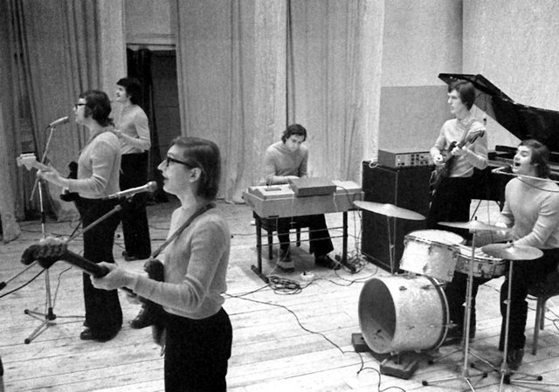
- ВИА «Цветы»
- ВИА «Лейся, песня»
- ВИА «Червона рута»
- ВИА «Ариэль»
6) Знаменитейшую предновогоднюю песню "Снег кружится" на постоянной основе исполняли...
- ВИА «Пламя»
- ВИА «Земляне»
- ВИА «Песняры»
- ВИА «Почемучки»
7) Какой ансамбль «собрал под крылом» знаменитых Александров: Буйнова, Градского, Барыкина.
- ВИА «Песняры»
- ВИА «Здравствуй, песня»
- ВИА «Веселые ребята»
- ВИА «Коробейники»
8) По любопытному примелькавшемуся музыкальному инструменты вы легко определите, музыкант какой группы на фото. Или не легко?
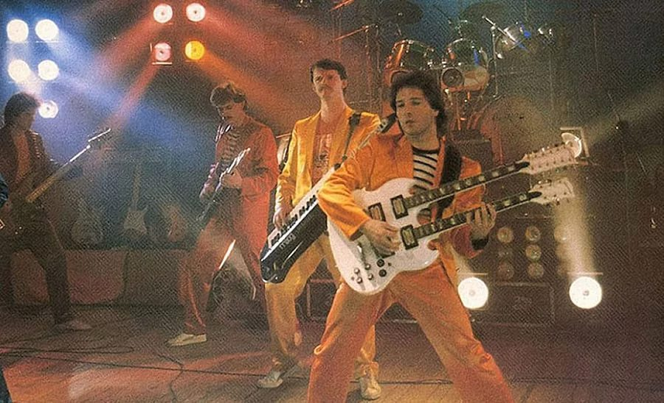
- ВИА «Голубые гитары»
- ВИА «Поющие гитары»
- ВИА «Земляне»
- ВИА «Дважды два»
9) Какого ВИА в Советском Союзе не существовало?
- Голубые гитары
- Красные маки
- Синяя птица
- Лазурный берег

Приложение B

Диагностические тесты для занятий вокально-инструментального ансамбля

- Диагностика чувства темпа и метроритма. Тест-игра «Играем знакомую мелодию»
Цель: определение уровня развития чувства темпа и метрической моторной регуляции на фоне меняющегося темпа (тест позволяет определить реактивно-метрические способности. Все задания формируются в размере 4/4 в умеренном темпе (4 такта).
Критерии оценки: верное исполнение в трёх темпах, с ускорением и замедлением фиксируется как высокий уровень темпо-метра; верное исполнение всех восьми тактов только в двух темпах (например, умеренном и быстром или умеренном и медленном) соответствует среднему уровню развития темпо-метра; сбивчивое, но законченное исполнение песенки в умеренном темпе (ошибки в 2-4 тактах) показывают слабый уровень темпо-метра; сбивчивое и незаконченное исполнение – низкий уровень темпо-метра.
2. Изучение чувства ритма. Тест-игра «Аплодисменты»
Цель: определение уровня развития метроритмической способности.
Критерии оценки: точное воспроизведение метрического рисунка ладошами на протяжении всех 8 тактов – высокий уровень; воспроизведение метра с одним-двумя метрическими нарушениями и с помощью голоса – средний уровень; верное метрическое исполнение с пением 4-5 тактов – слабый уровень; метрическое исполнение с ошибками и при помощи голоса – низкий уровень.
3. Диагностика звуковысотного чувства (мелодического и гармонического слуха). Тест-игра «Тайна гармонии»
Цель: определить уровень развития гармонического слуха, т.е. способности слышать количество звуков в интервалах и аккордах, а также характер звучания в созвучиях.
Критерии оценки: слабый уровень – верно 1-3 созвучия; средний уровень – верно 4-7 созвучий; высокий уровень – верно 8-10 созвучий.
4. Диагностика уровня развития слухо-моторных представлений. Тест-игра «Повторяем мелодию»
Цель: выявить уровень сформированности слухо-моторных представлений: при вокальном исполнении (управление голосовым аппаратом в соответствии с услышанным интонационным рядом), при инструментальном исполнении (подбор по слуху на инструменте избранного мелодического рисунка). Критерии оценки: слабый уровень – последовательное исполнение звуков вверх или вниз по направлению к тоническому звуку (диапазон терции); средний уровень – опевание тоники и исполнение тетрахорда (вверх - вниз по направлению к тонике) в удобном диапазоне; высокий уровень – опевание, последовательное и скачкообразное (на интервальные скачки) исполнение мелодических направлений в диапазоне октавы и более.
5. Диагностика чувства тембра. Тест - игра «Чьи голоса звучат?»
Цель: определение уровня сформированности тембрового слуха по показателю верных ответов в определении инструментального или вокального звучания одной и той же мелодии.
Стимулирующий материал состоит из аудиозаписей фрагментов музыкальных произведений в исполнении: голосов разных тембров разного вида хоров, народных инструментов, симфонических инструментов, одиночных сольных инструментов (фортепиано, гитара и пр.), разных видов оркестра.
Критерии оценки: низкий уровень развития тембрового чувства – верное определение только однородных тембров; средний уровень – верное определение однородных тембров и смешанных тембров; высокий уровень – верное определение различных тембровых соотношений в исполнении предъявленного музыкального фрагмента.
6. Диагностика динамического чувства. Тест - игра «Играем громко-тихо»
Цель: выявление способностей адекватной аудиально-моторной реакции на динамические модификации (силу выражения) инструментального и вокально-инструментального стимула.
Критерии оценки: слабый уровень – 1 балл; средний уровень – 2-3 балла; высокий уровень – 4-5 баллов.
7. Диагностика чувства музыкальной формы. Тест-игра «Закончи мелодию»
Цель: определить уровень сформированности чувства целостности музыкальной мысли.
Критерии оценки: слабый уровень – верно определены 1-2 пункты; средний уровень – верно определены 3-4 пункты; высокий уровень – верно определены все 5 пунктов.
8. Диагностика познавательного, операционального и мотивационного компонентов музыкально-эстетических пристрастий детей
Цель: определить уровень познавательного компонента музыкально-эстетических ориентаций ребёнка можно с помощью краткой беседы-анкеты.
Критерии оценки: низкий уровень развития познавательного компонента музыкальных предпочтений характеризуется отсутствием или слабо выраженным интересом к музыкальным видам деятельности; средний уровень выражается в наличии интереса к музыке, но с явным предпочтением развлекательной направленности музыкальных жанров, вне ориентации на высокохудожественные эталоны музыки; высокий уровень – ярко проявленный демонстрируемый интерес к музыкальным видам деятельности разножанровой направленности.
9. Диагностика склонности к сочинительству музыки. Тест-игра «Сочини мелодию»
Цель: выявление креативных музыкальных способностей ребёнка.
Критерии оценки: низкий уровень склонности к сочинительству определяется индифферентным или отрицательным отношением к данной деятельности; средний уровень – готовность воспроизвести мелодию, похожую на ранее услышанную; высокий уровень – оригинальность сочинённого произведения; разработанность идеи или образа; беглость порождения идей; гибкость, т.е. различность типов идей и мыслеобразов на один музыкальный материал.

